ЛК2 Системное программирование

Очереди сообщений SystemV. (msg q)

В ядре существует таблица очередей сообщений, где каждой очереди соответствует некоторая запись.

Атрибуты очереди сообщений:
- имя (целое число)
- UID, GID (group) создателя очереди (объекта ядра)
- UID, GID назначенного владельца
- права доступа к очереди сообщений
- время и идентификатор процесса, который последним передал сообщение в очередь
- время и идентификатор процесса, который последний прочитал сообщение из очереди
- указатель на сообщения (список сообщений)

Сообщение состоит из:
- данные сообщения
- тип сообщения

Системные вызовы:
-msgget -
-msgsnd
-msgrcv
-msgctl

Создание/получение доступа к очереди сообщений (открытие):

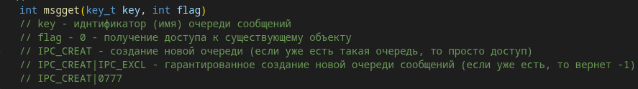
Отправка сообщения в очередь (запись):

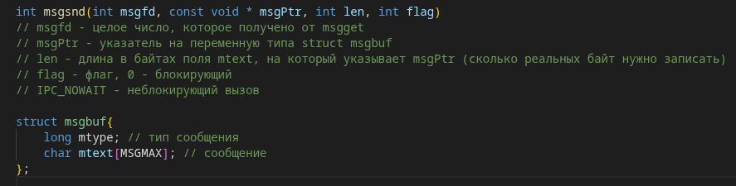

Получение сообщения из очереди (чтение):

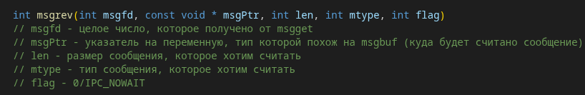
Смысл mtype:

- 0 – считать из очереди самое старое сообщение любого типа

- положительное число – считать из очереди самое старое сообщение заданного типа (неблокирующий -1, блокирующий ждет пока не появится)

- отрицательное число – считать из очереди сообщение, тип которого меньше абсолютного значения mtype или равен ему, если таких сообщений несколько, то считать самое старое.

Управление очередью сообщений:
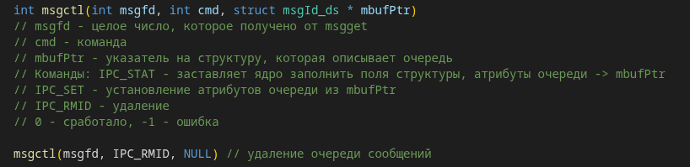

Концепции работы с семафорами и разделяемой памятью (SystemV)

int semget(key_t key, int num_sem, int flag); – вернет дескриптор или -1

int semop(int semId, struct sembuf * pBuf, int len); - изменение состояния семафор в наборе семафор
semctl

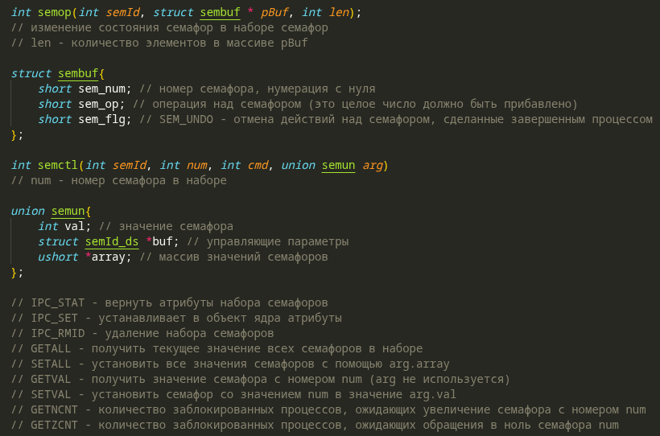

Концепции работы с разделяемой памятью (SystemV)

